**5 класс. Урок 3. Контрольная работа.**

**Задание 1.** Тест на знание **о**сновных терминов и их значений.

Выбери правильный ответ, впиши букву (**А,Б,В**) в таблицу ниже.

|  |  |  |  |
| --- | --- | --- | --- |
| **1.** | **Гармонический минор:**  **А.** Повышается VII ступень.  **Б.** Повышается VI ступень.  **В.** Понижается VII ступень. | **2.** | **Ключевые знаки в Ми мажоре:**  **А.** фа# , до# , соль#  **Б.** фа#, до# , соль# , ре#  **В.** си , ми , ля , ре |
| **3.** | **Ключевые знаки в соль# миноре:**  **А.** фа#, до#, соль#  **Б.** фа#, до#, соль#, ре#, ля#  **В.** фа#, до#, соль#, ре#, | **4.** | **Мажорная и минорная тональности с 5 диезами при ключе:**  **А.** Си мажор и соль# минор  **Б.** Ля мажор и фа минор  **В.** Фа# мажор и ре# минор |
| **5.** | **Параллельная тональность к тональности до минор:**  **А.** Ре мажор  **Б.** МиЬ мажор  **В.** Ля мажор | **6.** | **Главные ступени в Ми мажоре:**  **А.** фа#, ля, си  **Б.** ми, соль#, си  **В.** ми, ля, си |
| **7.** | **Уменьшенная квинта:**  **А.** В уменьшенной квинте 3 тона.  **Б.** В уменьшенной квинте 2.5 тона.  **В.** В уменьшенной квинте 3.5 тона. | **8.** | **Обращения интервалов:**  **А.** Большие интервалы не имеют обращений.  **Б.** Большие интервалы обращаются в малые  **В.** Большие интервалы обращаются в большие. |
| **9.** | **Обращения интервалов:**  **А.** Секста обращается в септиму.  **Б.** Секста обращается в секунду.  **В.** Секста обращается в терцию. | **10.** | **Большие терции на ступенях мажора:**  **А.**На I, IV,V ступенях.  **Б.** На III,VI, VII ступенях.  **В.** На всех ступенях. |
| **11.** | **Тритоны в натуральном мажоре:**  **А.** ув.4 – на I ступени, ум.5 – на III ступени.  **Б.** ув.4 – на IV ступени, ум.5 – на VII ступени.  **В.** ув.4 – на VII ступени, ум.5 – на IV ступени. | **12.** | **Разрешение уменьшенной квинты:**  **А.** Встречным движением голосов в терцию.  **Б.** Противоположным движением голосов в сексту.  **В.** Один голос стоит на месте. |
| **13.** | **Уменьшенное трезвучие:**  **А.** Строится на VII ступени натурального мажора и гармонического минора.  **Б.** На II ступени натурального минора и гармонического мажора.  **В.** На III ступени гармонического мажора и VI ступени гармонического минора. | **14.** | **Обращения трезвучий:**  **А.**Трезвучие имеет три обращения.  **Б.**Трезвучие имеет одно обращение.  **В.**Трезвучие имеет два обращения. |
| **15.** | **Состав мажорного квартсекстаккорда (Б64)**  **А.** ч.4 + м.3  **Б.** ч.4 + б.3  **В.** ч.4 + ч.4 | **16.** | **Состав минорного секстаккорда (М6):**  **А.** м3 + ч.4  **Б.** б.3 + ч.4  **В.**  ч.4 + м.3 |
| **17.** | **Главные трезвучия лада():**  **А.** Строятся на устойчивых ступенях.  **Б.** Строятся на I, IV, V  **В.** Строятся на I, V, VI | **18.** | **Доминантовое трезвучие(D53):**  **А.** Строится на VII ступени.  **Б.** Строится на IV ступени.  **В.** Строится на V ступени. |
| **19.** | **Доминантсептаккорд(D7):**  **А.** Строится на VI ступени.  **Б.** Строится на VII ступени  **В.** Строится на V ступени. | **20.** | **Интервальное строение D7:**  **А.** б.3+ м.3+ м.3  **Б.** м.3+ б.3+ м.3  **В.** б.3+ м.3 + б.3 |

|  |  |  |  |  |  |  |  |  |  |  |  |  |  |  |  |  |  |  |  |
| --- | --- | --- | --- | --- | --- | --- | --- | --- | --- | --- | --- | --- | --- | --- | --- | --- | --- | --- | --- |
| 1 | 2 | 3 | 4 | 5 | 6 | 7 | 8 | 9 | 10 | 11 | 12 | 13 | 14 | 15 | 16 | 17 | 18 | 19 | 20 |
|  |  |  |  |  |  |  |  |  |  |  |  |  |  |  |  |  |  |  |  |

**2. Практические задания. Построение.**

* Построить: Д7 с обращениями в тональностях Фа мажор, ре минор.
* Построить интервальную последовательность в тональности Ре мажор (Р.Т. с 15 №23).
* Последовательность аккордов в тональности, фа минор (Р.Т. с 25 №13).
* Переписать данную мелодию в тетрадь (Гимн Международного союза студентов).

-Определить её тональность, найти в мелодии: t53, s53, ум53, ч5, ч4, м3- отметить лигой, подписать.

-В середине мелодия меняет тональность (!!!!вспомните: такой прием в музыке называется ОТКЛОНЕНИЕ в другую тональность!!!), определить и записать в какой тональности звучат такты (с 9 по12), отметьте Т53 и D7 в новой тональности. 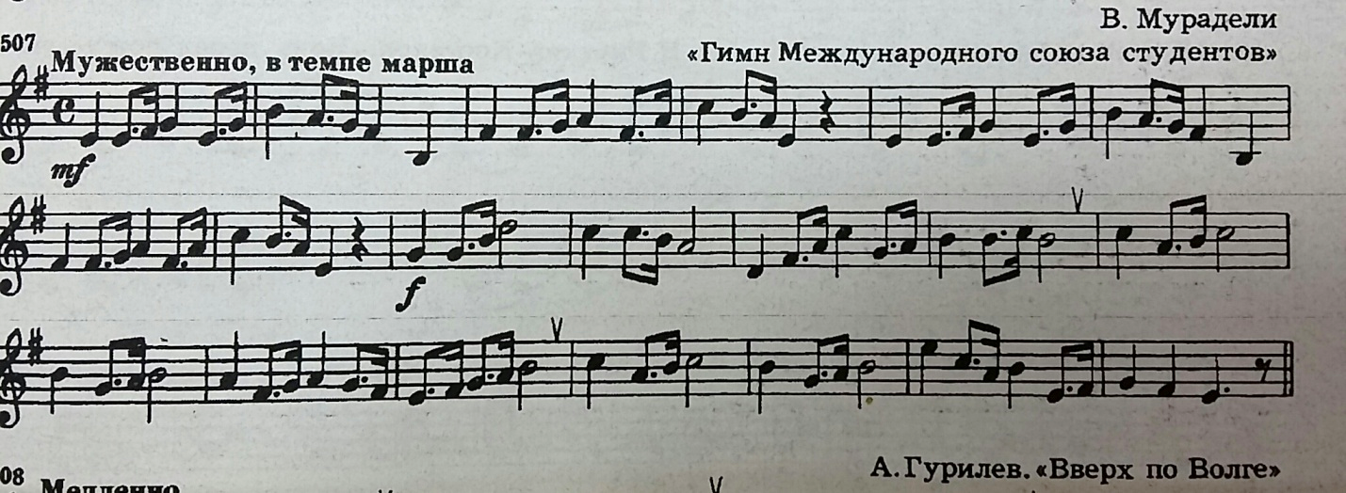

**Д.З.-отчет:** -выполнить контрольную работу.

- № 160 наизусть (совет: послушать сонату Моцарта №11 Ля мажор тему 1 части).

**Контроль выполнения: задание на 2 недели, выполняем постепенно (до 8.05.) фото/скан письменных заданий, видео/аудио с пением присылаем мне в личное сообщение ВК или на почту** [kops.i@mail.ru](mailto:kops.i@mail.ru)

Консультация по телефону или через **ВК,** WhatsApp